АНАЛІЗ ПОКАЗНИКІВ УРОЖАЙНОСТІ ТА ЯКОСТІ ПЛОДІВ СОРТІВ ЯБЛУНІ УКРАЇНСЬКОЇ ТА ЗАРУБІЖНОЇ СЕЛЕКЦІЇ (MALUS DOMESTICA BORKH.) В УМОВАХ ПОДІЛЛЯ
В статті представлено результати вивчення 24 сортів яблуні української та зарубіжної селекції різних строків дозрівання в умовах Поділля. За середніми показниками 2016-2020 рр. досліджень, дана оцінка сортів за комплексом основних ознак: скороплідність, урожайність, товарність, лежкість і смакові якості плодів. Встановлено, що кращими є сорти: літній - Вільямс Прайд, осінні – Граф Еззо, Кодровскоє та зимові – Фієста, Чемпіон рено. У плодоношення вони вступають у дворічному (Вільямс Прайд) та трирічному віці (Граф Еззо, Кодровскоє, Фієста, Чемпіон Рено). Урожайність десяти-чотирнадцятирічних дерев сягає 22,4-39,4 т/га. Відмінні смакові якості плодів мають сорти: літні – сортів Вільямс Прайд, Наслєдніца юга, осінніх – Граф Еззо, Кодровскоє, Норок, Сава, Тоамна, Черкаське урожайне та зимових – Арлєт, Джонамак, Джонавелд, Емпайр, Фієста, Чемпіон Рено, Ярна. Вихід плодів вищого та першого ґатунку в середньому за п’ять років досліджень становив 27-49 %. Плоди виділених сортів привабливі (8,2-8,4 бали), відмінного, дуже гармонійного кисло-солодкого смаку (8,2-8,5 балів).
Ключові слова: яблуня, сорт, скороплідність, урожайність, якість і товарність плодів, дегустаційна оцінка.
Літ. 18, табл. 2, рис. 1.
Постановка проблеми. В Україні основною плодовою культурою ще з давніх-давен є яблуня (Malus domestica Borkh.). На даний час ця культура посідає перше місце серед плодових, як за площею насаджень, так і за валовим збором плодів [1, 10, 11]. Яблука цінуються за їх високі смакові, дієтичні та лікувальні властивості. Сорт яблуні, який використовують для закладки садів повинен володіти основними характеристиками, високою продуктивністю, має рано вступати у плодоношення, давати стабільні врожаї та швидко повертати витрати на створення насадження. Урожайність – основний компонент продуктивності рослини, що є властивістю сорту, яка залежить від умов вирощування та визначає перспективність і економічну ефективність його культивування. В кожному окремо взятому регіоні врожайність яблуні формується під впливом місцевого набору кліматичних умов та їх взаємодії. Урожайність є однією з головних біологічних та господарських властивостей яблуні, яка визначає виробничу цінність сортів.
Економічна ефективність вирощування плодових рослин залежить від валового збору плодів та їх якості. Для збільшення валового виробництва плодів яблуні частка сорту перевищує 50 % [14; 18]. Основною ланкою інтенсифікації плодівництва, у тому числі культури яблуні є постійне оновлення насаджень шляхом заміни сортів на більш ефективні [8, 10, 12]. Сучасні сорти інтенсивного типу здатні давати ранні, високі та регулярні врожаї високоякісних плодів завдяки ефективній реалізації їхнього біологічного потенціалу за багатьма ознаками: скороплідність, урожайність, стабільність плодоношення, товарність, відмінні смакові якості плодів, лежкоздатність та пластичність до умов вирощування. Лише такі сорти, що поєднують в собі ботаніко-господарсько цінні ознаки, гарантують фінансовий успіх садівництву.
Селекційні установи багато зусиль прикладають для того, щоб запропонувати садівництву нові сорти яблуні. Проте для встановлення їх переваг та недоліків над місцевим сортиментом необхідно проводити послідовні, багаторічні та поетапні дослідження в кожній ґрунтово-кліматичній зоні майбутнього вирощування. Саме такі дослідження допомагають виділити серед нового сортименту найбільш придатні для сучасної технології виробництва, які забезпечать отримання високих сталих та якісних врожаїв із низькою собівартістю продукції.
Не зважаючи на велике різноманоманіття сортів яблуні, усі вони мають певні недоліки. Так як ідеального сорту не існує, то проблема сортименту даної культури залишається актуальною.
Аналіз останніх досліджень та публікацій. Як і раніше так і на даний час належна увага приділяється питанням вивчення інтенсифікації культури яблуні. Проте за даними Департаменту технічного співробітництва продовольчої і сільськогосподарської організації ООН (FAO), у світовому ринку яблук частка України не перевищує 0,1% [3]. За 2017 р. сальдо торгівельного балансу яблук в Україні негативне і зафіксоване у кількісті 17,3 тис. тонн, що у вартісному виразі становить 6,8 млн дол. США [16].
За 2015– 2017 рр. показники врожайності яблук в Україні складали 12,0 т/га [7], в тойже час закладання інтенсивних яблуневих садів із краплинним зрошенням дає можливість отримати врожайність понад 50 т/га [2].
Метою роботи було виділення серед досліджуваних сортів яблуні кращих за продуктивністю та якістю плодів, що є актуальним при створенні насаджень інтенсивного типу в умовах Західного Лісостепу України.
Умови та методика досліджень. В 2016-2020 рр. за методикою первинного сортовивчення вивчали двадцять чотири сорти яблуні вітчизняної та зарубіжної селекції в умовах Поділля. Сорти яблуні щеплені на напівкарликовій клоновій підщепі ММ 106. Насадження яблуні було закладене у 2006 році однорічками. Дерева в насадженні розміщені за схемою 4,5 × 1,5 м (1481 дер./га), крона сформована за типом стрункого веретена. Ґрунт на дослідній ділянці сірий лісовий, опідзолений, супіщано-суглинковий. Система утримання ґрунту в міжряддях саду – дерново-перегнійна, а в пристовбурних смугах – гербіцидний пар. Насадження незрошуване. Комплекс робіт по догляду за насадженням виконували згідно агротехнічних заходів, прийнятих в технологічних картах дослідного господарства станціїї.
Об’єктами дослідження були біологічні та господарські властивості рослин 24 сортів яблуні української та зарубіжної селекції різних строків дозрівання, в умовах Поділля.
Контрольні сорти: Мелба (літнього строку дозрівання), Слава переможцям (осіннього строку дозрівання), Айдаред та Аскольда (зимового строку дозрівання).
Протягом дослідження проводили обліки: продуктивність насаджень, формування урожаю, товарні якості плодів (маса, величина, одномірність, товарність), дегустаційна оцінка, привабливість плодів та їх придатність до зберігання.
Основні обліки та спостереження проводили у повній відповідності до загальновизначених методик [4; 13; 14; 15].
Товарність плодів визначали в саду під час збирання врожаю сортуванням згідно чинного ДСТУ 8133-2015 [5] та ДСТУ 8323-2015 [6]. Класифікацію сортів за розмірами плодів проводили згідно уніфікованого класифікатора європейських країн [17]. Періодично проводили дегустації плодів, коли вони були у стані споживчої стиглості за методикою П.В. Кондратенко [9].
Проводили статистичну обробку експериментальних даних із застосуванням методу дисперсійного аналізу.
Проведені дослідження направлені на виявлення перспективних сортів яблуні для вирощування в зоні Західного Лісостепу України які будуть конкурентноспроможними на ринку свіжої продукції.
Виклад основного матеріалу досліджень. В досліді найбільш скороплідними виявилися сорти літнього строку дозрівання Вільямс Прайд та Мелба (контроль). Урожайність дерев сорту Вільямс Прайд на другий рік росту в саду становила 7,4 кг/дер, а на третій – 8,0 кг/дер. У контрольного сорту Мелба урожайність дерев на другий рік росту в саду дорівнювала 4,9 кг/дер. Високоскороплідними в досліді були сорти: літній – Наслєдніца юга, осінні – Вєчєрняя заря, Граф Еззо, Кодровскоє, Сава, Черкаське урожайне, Слава переможцям (контроль), зимові – Бужор, Джонамак, Елізе, Лучафер, Молдавскоє красноє, Ренет мліївський, Фієста, Чемпіон Рено та контрольні сорти Айдаред та Аскольда (табл. 1).

Урожайність їх рослин у трирічному насадженні становила 5,6 кг/дер. (літнього), 4,6-12,0 кг/дер. (осінніх) та 3,1-7,7 кг/дер. (зимових). У решти сортів урожай, котрий перевищував 3,0 кг/дер. отримали на четвертий рік росту в саду, крім сорту зимового строку дозрівання Пепін молдавський, який вступив у пору плодоношення найпізніше (на п’ятий рік).

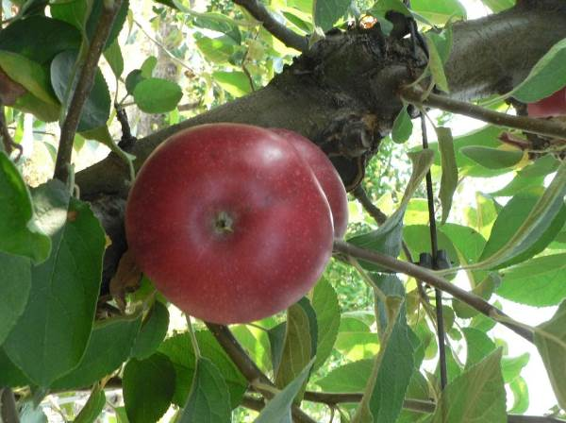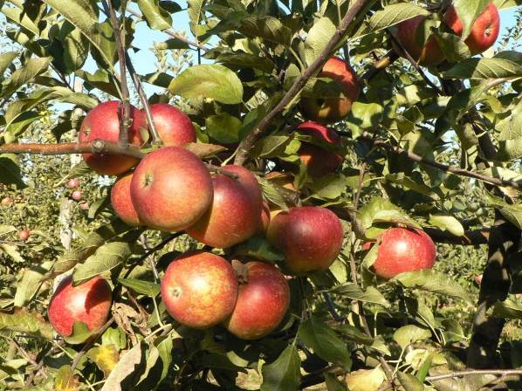
а) б)
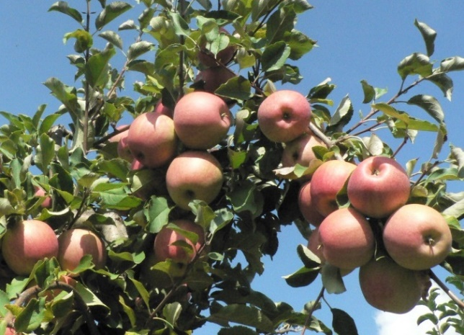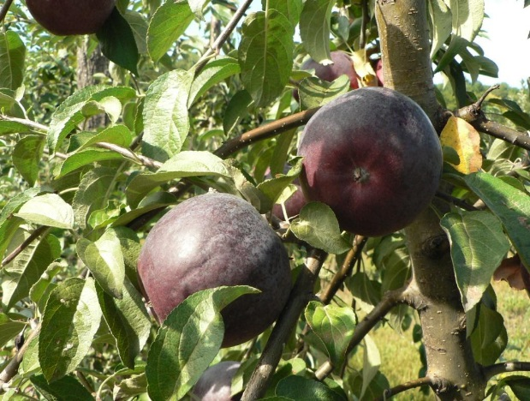
в) г)

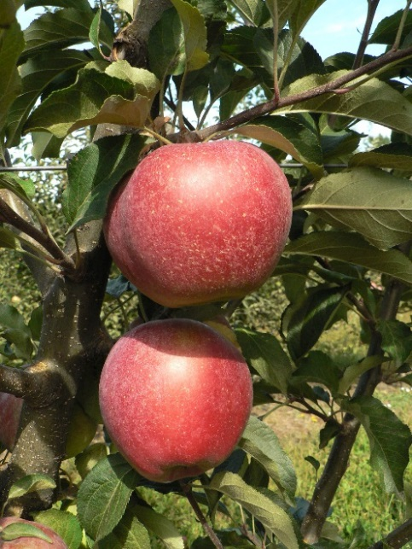
д)
Рис. 1. Плоди сортів Кодровскоє (а), Фієста (б), Чемпіон Рено (в), Вільямс Прайд (г) і Граф Еззо (д).

Найвищу врожайність 20,3-75,4 т/га отримали в 2018 р., на дванадцятий рік після садіння в сад. Найурожайнішим серед літніх сортів був Вільямс Прайд – 44,4 т/га. Усі сорти осіннього строку дозрівання за урожайністю (34,3-75,4 т/га) переважали вихідний сорт Слава переможцям (23,4 т/га). Найпродуктивнішим серед них був сорт Граф Еззо – 75,4 т/га (322 % від контролю). Серед зимових сортів найвищу врожайність (55,0-57,5 т/га) в умовах року мали сорти Ренет мліївський, Фієста і Чемпіон Рено (табл. 1).
Нейменший урожай зібрали у 2019 (0,0-25,8 т/га) та 2017 роках (0,0-44,8 т/га). Кращими за продуктивністю в умовах 2019 року були дерева сортів: осінніх – Граф Еззо та Сава (21,3-21,6 т/га) і зимового – Елізе (25,8 т/га). У 2017 році за урожайністю виділились сорти: літній – Наслєдніца юга (27,8 т/га), осінні – Граф Еззо, Сава, Черкаське урожайне (44,8-20,3 т/га) та зимовий сорт Елізе (20,3 т/га) (табл. 1). Стабільно високою врожайністю протягом 2016-2020 рр. відзначився сорт осіннього строку дозрівання Граф Еззо (табл. 1).
За Кондратенко Т.Є. [17] до високоврожайних відносяться сорти, які мають урожайність понад 25 т/га, урожайних – 20,1-25 т/га, середньоврожайних – 15-20 т/га, маловрожайних – менше 15 т/га. В середньому за 2016-2020 рр. у насадженні 2006 року садіння найвищу урожайність мали сорти осіннього строку дозрівання Граф Еззо, Кодровскоє та зимовий сорт Чемпіон Рено. Їх середня урожайність склала 39,4 т/га, 27,7 т/га та 25,3 т/га (відповідно), що становить 313 %, 220 % і 132 % від відповідних контрольних сортів (табл. 1). Урожайними були сорти: літній - Вільямс Прайд (22,4 т/га), осінні – Вєчєрняя заря, Тоамна (20,6-20,3 т/га) та зимові – Джонамак, Лучафер, Ренет мліївський, Фієста, Ярна, Аскольда (21,7-24,5 т/га). Решта сортів мали середню врожайність, крім сортів Джонавелд, Пепін молдавський (зимових) та Слави переможцям (осінній контрольний сорт) – маловрожайні.
За уніфікованим класифікатором європейських країн крупними плодами (201-250 г) на протязі п’яти років характеризувалися сорти: осіннього строку дозрівання Граф Еззо та зимового строку дозрівання Ренет мліївський (табл. 2). Плоди вище середнього розміру (151-200 г) мали дерева сортів: осінніх – Вєчєрняя заря, Кодровскоє, Сава та зимових – Аскольда, Елізе. У решти сортів плоди були середнього розміру (111-150 г). Виняток становили плоди сорту Мелба (літній контроль) середня маса яких дорівнювала 98 г (менші за середній розмір).
Дуже привабливі (8,0-8,4 бала) плоди мали сорти: літні – Вільямс Прайд, Наслєдніца юга, всі осінні сорти крім Норок і Черкаське урожайне та зимові – Арлєт, Джонамак, Елізе, Емпайр, Ренет мліївський, Фієста, Чемпіон Рено (рисунок 1).
Відмінними смаковими якостями (7,8-8,5 бала) характеризувалися плоди сортів: літніх – Вільямс Прайд, Наслєдніца юга та контрольного сорту Мелба, осінніх – Слава переможцям (контроль), Граф Еззо, Кодровскоє, Норок, Сава, Тоамна, Черкаське урожайне та зимові – Аскольда, Арлєт, Джонамак, Джонавелд, Емпайр, Фієста, Чемпіон Рено, Ярна (табл. 2). У решти сортів яблука були добрих смакових якостей (6,9-7,7 бала).
Найвищу товарність (вихід плодів вищого і першого товарних сортів) в умовах років дослідження, що склалися мали плоди сортів: літнього – Наслєдніца юга (37 %), осінніх – Кодровскоє, Граф Еззо, Сава (37-42 %) та зимових – Бужор, Ренет молдавський, Фієста, Чемпіон Рено (40-49 %) (табл. 2).
Придатність яблук до тривалого зберігання вивчали лише у сортів зимового строку дозрівання. Зберігали плоди в холодильнику при температурі +1...+2°С та вологості повітря 85-90%. Показником закінчення строку зберігання було утворення втрат плодів за рахунок перестигання, фізіологічних і мікробіологічних хвороб в розмірі 10 % до початкової кількості. Найдовше зберігалися яблука сортів: Айдаред (контроль), Аскольда, Джонавелд, Елізе, Емпайр. Плоди цих сортів зберігалися від 170 до 201 доби (табл. 2). Тривалим терміном зберігання яблук (5 місяців) характеризувалися сорти Кальвіль молдавський, Пепін молдавський, Ренет молдавський та Ярна. У решти сортів плоди зберігалися від 2 до 4 місяців (табл. 2).
Висновки. Вивчення урожайності 24 сортів яблуні української та зарубіжної селекції в умовах Поділля показало, що найпродуктивнішим серед сортів літнього строку дозрівання є сорт Вільямс Прайд, серед осінніх – Граф Еззо, Кодровскоє та зимових – Чемпіон Рено. В досліді найбільш скороплідним виявився сорт літнього строку дозрівання Вільямс Прайд, а серед осінніх – Вєчєрняя заря, Граф Еззо, Кодровскоє, Сава, Черкаське урожайне, зимових – Бужор, Джонамак, Елізе, Лучафер, Молдавскоє красноє, Ренет мліївський, Фієста, Чемпіон Рено.
Найпривабливішими плодами характеризувалися сорти: літні – Вільямс Прайд, Наслєдніца юга, осінні сорти Вєчєрняя заря, Граф Еззо, Кодровскоє, Сава, Тоамна та зимові – Арлєт, Джонамак, Елізе, Емпайр, Ренет мліївський, Фієста, Чемпіон Рено.
Відмінні смакові якості плодів мають сорти: літні – сортів Вільямс Прайд, Наслєдніца юга, осінніх – Граф Еззо, Кодровскоє, Норок, Сава, Тоамна, Черкаське урожайне та зимових – Арлєт, Джонамак, Джонавелд, Емпайр, Фієста, Чемпіон Рено, Ярна.
Найвищим виходом плодів вищого та першого ґатунку виділялися сорти: літній – Наслєдніца юга, осінній – Кодровскоє, Граф Еззо, Сава та зимові – Бужор, Ренет молдавський, Фієста, Чемпіон Рено.
Серед сортів зимового строку дозрівання найкращу лежкоздатність мали яблука сортів Джонавелд, Елізе, Емпайр (на рівні контролю).
Найкращими за комплексом ознак є сорти: літній – Вільямс Прайд, осінні – Граф Еззо, Кодровскоє та зимові – Фієста, Чемпіон Рено.

Список використаної літератури
1. Августин Міка. Якість яблук у Європі / Августин Міка / Садівництво по-українськи. 2014. № 4 (4) С. 12.
2. Аналітичні огляди Асоціації Укрсадпром. URL: http://ukrsadprom.org/ (дата звернення: 20.04.2018).
3. Бюлетень Продовольчої і сільськогосподарської організації ООН (ФАО). URL: http://www.fao.org/docrep/005/y2515e/y2515e01.htm #TopOfPage (дата звернення: 20.04.2018).
4. Дослідна справа в аг рономії: навч. посібник: у 2 кн. Кн. 1. Теоретичні аспекти дослідної справи / А. О. Рожков, В. К. Пузік, С. М. Каленська та ін.; за ред. А. О. Рожкова. Х.: Майдан, 2016. 316 с.
5. ДСТУ 8133:2015. Яблука свіжі середніх та пізніх термінів достигання. Технічні умови. [Чинний від 2017-01-01]. Київ, 2017. 9 с. (Інформація та доку-ментація).
6. ДСТУ 8323:2015. Яблука свіжі ранніх термінів достигання. Технічні умови. [Чинний від 01.07.2017]. Київ, 2017. 9 с. (Інформація та документація).
7. Експрес-випуски Державної служби статистики України. URL: http://www.ukrstat.gov.ua/ (дата звернення: 21.04.2018).
8. Кондратенко П.В. Адаптація яблуні в Україні. К.: Світ. 2001. 191 с.
9. Кондратенко П.В. Методика оцінки якості плодово-ягідної продукції /П. В. Кондратенко, Л.М. Шевчук, Л.М. Левчук К.: СПД «Житєлев С.І.», 2008. 80 с.
10. Кондратенко Т. Є. Яблуня (сорти). КП «Редакція журналу «Дім, сад, город». 2005. 54. С. 126.
11. Куян В.Г. Плодівництво / В. Г. Куян. Житомир, 2009. 479 с.
12. Мельник І.О. Майбутнє за високим веретеном / І. О. Мельник, О. В. Мельник // Новини садівництва. 2011. № 1. С. 25.
13. Методика державної науково-технічної (кваліфікаційної) експертизи сільськогосподарських видів рослин на придатність до поширення в країні. Київ, 2013. Вип. 5. 82 c.
14. Методика економічної та енергетичної оцінки типів насаджень, сортів, інвестицій в основний капітал. під ред. О. М. Шестопаля. К.: ІС НААН, 2006. 140 с.
15. Методика проведення польових досліджень з плодовими культурами. К.: Аграрна наука, 1996. 72 с.
16. Митна статистика Державної фіскальної служби України. URL: http://sfs.gov.ua/ (дата звернення: 20.04.2018).
17. Помологія. Яблуня / за заг. ред. П.В. Кондратенка, Т.Є. Кондратенко. Вінниця: Нілан-ЛТД, 2013. 626 с.
- Седов Е.Н. Селекция и новые сорта яблони. Орел: ВНИИСПК, 2011. 624 с.
Список використаної літератури у транслітерації / References
1. Augustine Micah. (2014). The quality of apples in Europe. Horticulture in Ukrainian. No. 4 (4) P. 12. [in Ukrainian].
2. Analytical reviews of the Ukrsadprom Association. URL: http://ukrsadprom.org/ (access date: 04/20/2018). [in Ukrainian].
3. Bulletin of the Food and Agricultural Organization of the United Nations (FAO). URL: http://www.fao.org/docrep/005/y2515e/y2515e01.htm #TopOfPage (accessed 20/04/2018). [in Ukrainian].
4. Research case in agronomy: teaching. manual: in 2 books Book 1. Theoretical aspects of the research case / A. O. Rozhkov, V. K. Puzik, S. M. Kalenska, etc.; under the editorship A. O. Rozhkova. Kh.: Maidan, 2016. 316 p. [in Ukrainian].
5. DSTU 8133:2015. Fresh apples of medium and late ripening. Specifications. [Effective from 2017-01-01]. Kyiv, 2017. 9 p. (Information and documentation). [in Ukrainian].
6. DSTU 8323:2015. Fresh apples of early ripening. Specifications. [Effective from 01.07.2017]. Kyiv, 2017. 9 p. (Information and documentation). [in Ukrainian].
7. Express issues of the State Statistics Service of Ukraine. URL: http://www.ukrstat.gov.ua/ (date of application: 04/21/2018). [in Ukrainian].
8. Kondratenko P.V. (2001). Adaptation of the apple tree in Ukraine. Kyiv. 191 p. [in Ukrainian].
9.Kondratenko P.V., Shevchuk L.M., Levchuk L.M. (2008). Methodology for assessing the quality of fruit and berry products. Kyiv SPD "Zhytielev S.I.". 80 p. [in Ukrainian].
10. Kondratenko T. E. (2005). Apple (varieties). KP "Editorial Office of the magazine "Home, garden, garden". 54. P. 126. [in Ukrainian].
11. Kuyan V.G. (2009). Fertilization Zhytomyr. 479 p. [in Ukrainian].
12. Melnyk I.O. (2011). The future is behind a tall spindle / Horticulture News. No. 1. P. 25. [in Ukrainian].
13. Methodology of state scientific and technical (qualification) examination of agricultural plant species for suitability for distribution in the country. Kyiv, 2013. Vol. 5. 82 p. [in Ukrainian].
14. Methods of economic and energy assessment of types of plantations, varieties, investments in fixed capital. under the editorship O. M. Shestopalya. Kyiv, IS NAAS, 2006. 140 p. [in Ukrainian].
15. Methods of field research with fruit crops. Kyiv, Agrarian science, 1996. 72 p. [in Ukrainian].
16. Customs statistics of the State Fiscal Service of Ukraine. URL: http://sfs.gov.ua/ (date of application: 04/20/2018). [in Ukrainian].
17. Pomology. Apple tree / in general ed. P.V. Kondratenko, T.E. Kondratenko. Vinnytsia: Nilan-LTD, 2013. 626 p. [in Ukrainian].
18. Sedov E.N. (2011). Selection and new varieties of apple trees. Orel: VNIISPK. 624 p. [in Ukrainian].
АННОТАЦИЯ
АНАЛИЗ ПОКАЗАТЕЛЕЙ УРОЖАЙНОСТИ И КАЧЕСТВА ПЛОДОВ СОРТОВ ЯБЛУНИ УКРАИНСКОЙ И ЗАРУБЕЖНОЙ СЕЛЕКЦИИ (MALUS DOMESTICA BORKH.) В УСЛОВИЯХ ПОДОЛЬЯ
В статье представлены результаты изучения 24 сортов яблони украинской и зарубежной селекции разных сроков созревания в условиях Подолья. По средним показателям 2016-2020 гг. исследований дана оценка сортов по комплексу основных признаков: скороплодность, урожайность, товарность, лежкость и вкусовые качества плодов. Установлено, что лучше сорта: летний – Уильямс Прайд, осенние – Граф Эззо, Кодровское и зимние – Фиеста, Чемпион рено. В плодоношение они вступают в двухлетнем (Уильямс Прайд) и трехлетнем возрасте (Граф Эззо, Кодровское, Фиеста, Чемпион Рено). Урожайность десяти-четырнадцатилетних деревьев достигает 22,4-39,4 т/га. Выход плодов высшего и первого сорта в среднем за пять лет исследований составил 27-49%. Плоды выделенных сортов привлекательны (8,2-8,4 балла), отличного, очень гармоничного кисло-сладкого вкуса (8,2-8,5 балла).
Ключевые слова: яблоня, сорт, скороплодность, урожайность, качество и товарность плодов, дегустационная оценка.
Лит. 18, табл. 2, рис. 1.
ANNOTATION
ANALYSIS OF INDICATORS OF THE YIELD AND QUALITY OF FRUITS OF UKRAINIAN AND FOREIGN BREEDING APPLE VARIETIES (MALUS DOMESTICA BORKH.) IN THE CONDITIONS OF DIVISION
The article presents the results of the study of 24 apple varieties of Ukrainian and foreign selection of different ripening periods in the conditions of Podillia. According to the average indicators of 2016-2020 research, the evaluation of varieties is given based on a set of main characteristics: early fruiting, yield, marketability, shelf life and taste of fruits. It was established that the best varieties are: summer – Williams Pride, autumn – Count Ezzo, Kodrovskoe and winter – Fiesta, Champion Renault. They begin to bear fruit at the age of two years (Williams Pride) and three years (Count Ezzo, Kodrovskoye, Fiesta, Champion Renault). The yield of ten- to fourteen-year-old trees reaches 22.4-39.4 t/ha. The yield of fruits of the highest and first grade was 27-49% on average over five years of research. The fruits of selected varieties are attractive (8.2-8.4 points), excellent, very harmonious sweet-sour taste (8.2-8.5 points).
Key words: apple tree, variety, early fruiting, productivity, quality and marketability of fruits, tasting evaluation.
Lit. 18, table. 2, drawing 1.

